О РЕЖИМЕ «НАЛОГ НА ПРОФЕССИОНАЛЬНЫЙ ДОХОД»
Специальный налоговый режим «Налог на профессиональный доход» (НПД) направлен на снижение административной нагрузки для самозанятых граждан.
Налоговый режим предполагает отсутствие необходимости регистрации в качестве ИП, предоставления отчетности, применения касс.
Уплата налога и страховых взносов осуществляется единым платежом пропорционально получаемым доходам физического лица.
Федеральным законом от 27.11.2018 № 422-ФЗ предусмотрены следующие ставки: 4% в отношении доходов, полученных от физических лиц, и 6% в отношении доходов, полученных от юридических лиц и ИП.
Самозанятые также имеют право на налоговый вычет в размере 10 тыс. рублей, который можно использовать для уменьшения налога.
МОБИЛЬНОЕ ПРИЛОЖЕНИЕ «МОЙ НАЛОГ»
В рамках данного режима налогообложения взаимодействие между самозанятыми гражданами и налоговыми органами происходит удаленно посредством использования мобильного приложения «Мой налог».
Также Вы можете воспользоваться веб-версией приложения «Мой налог», которая размещена на официальном сайте ФНС России.
Функционал мобильного приложения «Мой налог» позволяет самозанятым гражданам осуществлять онлайн постановку на учет, вести учет доходов, формировать чеки, справки о постановке на учет и о размере полученных доходов, а также оплачивать налог.
РЕГИСТРАЦИЯ В КАЧЕСТВЕ НАЛОГОПЛАТЕЛЬЩИКА НПД (САМОЗАНЯТОГО)
Регистрация осуществляется одним из следующих способов:
- с помощью паспорта, а также фотографии, которую можно сделать прямо на камеру смартфона;
- с использованием учетных данных от личного кабинета налогоплательщика физического лица;
- с помощью учетной записи портала государственных услуг.
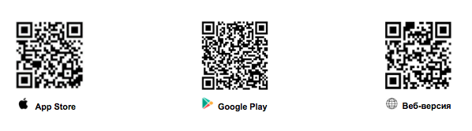

Для скачивания мобильного приложения «Мой налог» или для открытия веб-кабинета налогоплательщика НПД считайте QR-code с помощью Вашего мобильного устройства!

